
ОАО «Пружанский молочный комбинат»
224145 г. Пружаны, ул. Горина-Коляды, 26
тел/факс 8 016 32 3-42-96 / 3-44-83
+ 375 29-674-62-40
Email: prjmsz@brest.by
www.vangold.by

№ п/п | Наименование продукции | Срок созрев. сут. | Ед.  изм. | Срок  реализ. сут. | Цена без НДС |  | НДС % | Кол-во в упак.
 |  |  |  |  | ФСО | ФСН | НДС % | Кол-во в упак.
1 | VAN GOLD GRANO PRUGIANO 40%   | 550 суток | кг. | 180 суток | 26,61 | 27,30 | 10 | 2 цилиндра  по 8-10 кг.
2 | VAN GOLD SHEDEVR 40% | 365 суток | кг. | 210 суток | 22,96 | 23,56 | 10 | 2 цилиндра  по 8-10 кг.
3 | VAN GOLD SOLIDO 40%   | 270 суток | кг. | 210 суток | 21,94 | 22,51 | 10 | 2 цилиндра  по 8-10 кг.
4 | VAN GOLD STATUS 40% | 180 суток | кг. | 210 суток | 19,97 | 20,49 | 10 | 2 цилиндра  по 8-10 кг.
5 | VAN GOLD BENUA 50%  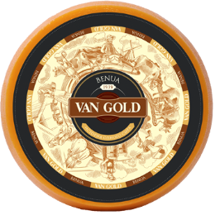 | 90 суток | кг. | 210 суток | 18,12 | 18,59 | 10 | 2 цилиндра  по 8-10 кг.
6 |   VAN GOLD ORIGINAL ультра 45% | 60 суток | кг. | 240 суток | 19,16 | 19,66 | 10 | 2 цилиндра  по 8-10 кг.
7 | VAN GOLD PREMIER 50%  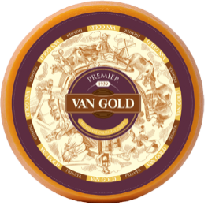 | 40 суток | кг. | 210 суток | 17,76 | 18,22 | 10 | 2 цилиндра  по 8-10 кг.
8 | 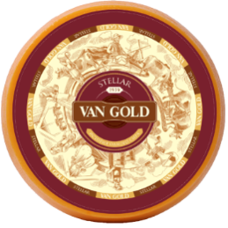  VAN GOLD STELLAR 50% | 40 суток | кг. | 210 суток | 16,75 | 17,19 | 10 | 2 цилиндра  по 8-10 кг.
9 | 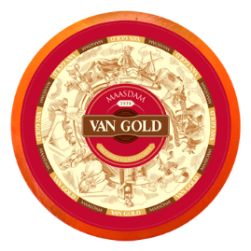  VAN GOLD MAASDAM 46% | 40 суток | кг. | 210 суток | 18,00 | 18,47 | 10 | 2 цилиндра  по 8-10 кг.
10 | 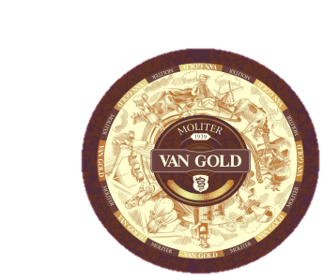  VAN GOLD MOLITER с Тартуфатой 50% | 40 суток | кг. | 210 суток | 22,31 | 22,89 | 10 | 2 цилиндра  по 8-10 кг.
11 | VAN GOLD TALER с пажитником 50%   | 30 суток | кг. | 210 суток | 18,01 | 18,48 | 10 | 2 цилиндра  по 8-10 кг.

Будем рады долгосрочному и взаимовыгодному сотрудничеству
тел/факс 8 016 32 3-42-96 / 3-44-83
+ 375 29-674-62-40
Email: prjmsz@brest.by www.vangold.by
Будем рады долгосрочному и взаимовыгодному сотрудничеству
тел/факс 8 016 32 3-42 -96 / 3-44-83

www.vangold.by
Будем рады долгосрочному и взаимовыгодному сотрудничеству
тел/факс 8 016 32 3-42 -96 / 3-44-83

www.vangold.by
Будем рады долгосрочному и взаимовыгодному сотрудничеству
тел/факс 8 016 32 3-42 -96 / 3-44-83

www.vangold.by
Будем рады долгосрочному и взаимовыгодному сотрудничеству
тел/факс 8 016 32 3-42 -96 / 3-44-83

www.vangold.by
Будем рады долгосрочному и взаимовыгодному сотрудничеству
тел/факс 8 016 32 3-42 -96 / 3-44-83

www.vangold.by
Будем рады долгосрочному и взаимовыгодному сотрудничеству
тел/факс 8 016 32 3-42 -96 / 3-44-83

www.vangold.by
Будем рады долгосрочному и взаимовыгодному сотрудничеству
тел/факс 8 016 32 3-42 -96 / 3-44-83

www.vangold.by

